 СОЦИАЛЬНЫЙ ФОНД РОССИИ

**Инструкция по предварительному заказу справок и документов в CФР**

Шаг 1. Набрать [WWW.SFR.GOV.RU](http://WWW.SFR.GOV.RU)

Шаг 2. Выбрать «Предварительная запись в СФР»

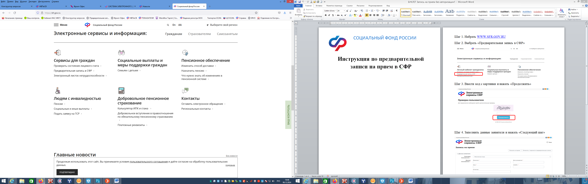

Шаг 3. Ввести код с картинки и нажать «Продолжить»

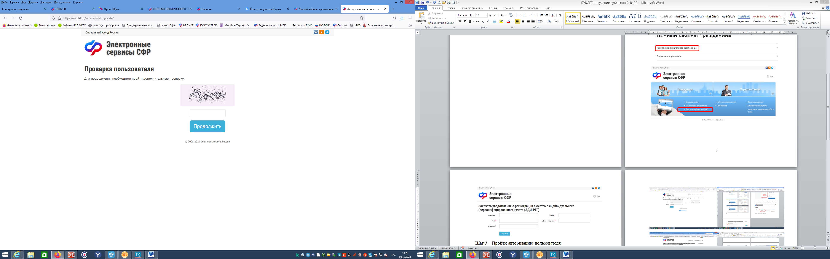

Шаг 4. Нажать «Вход» и пройти авторизацию пользователя через портал госуслуги

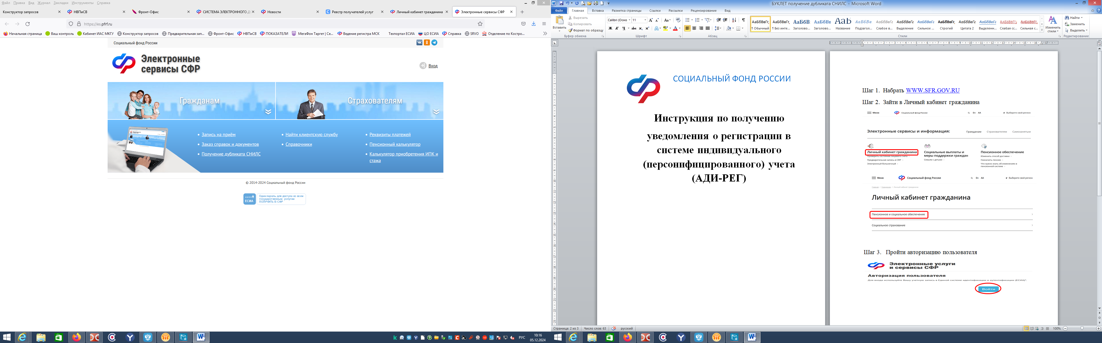

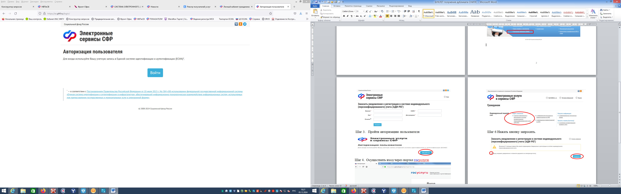

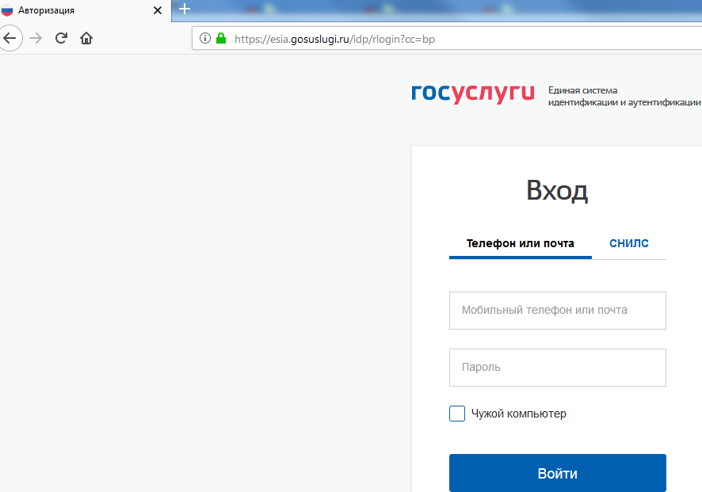

Ввести логин и пароль

нажать

Шаг 5. Выбрать «Заказ справок и документов»

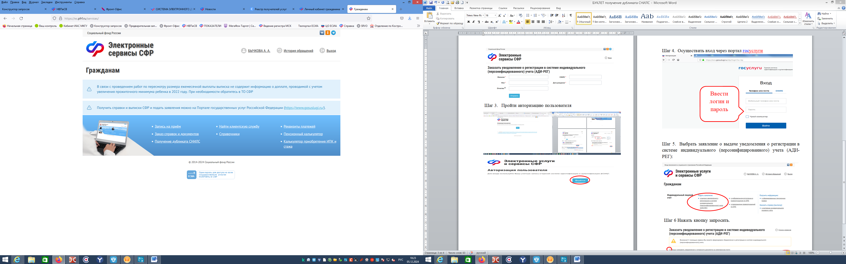

Шаг 6. Выбрать «Субъект РФ», «Территориальный орган СФР» и нажать «Следующий шаг»

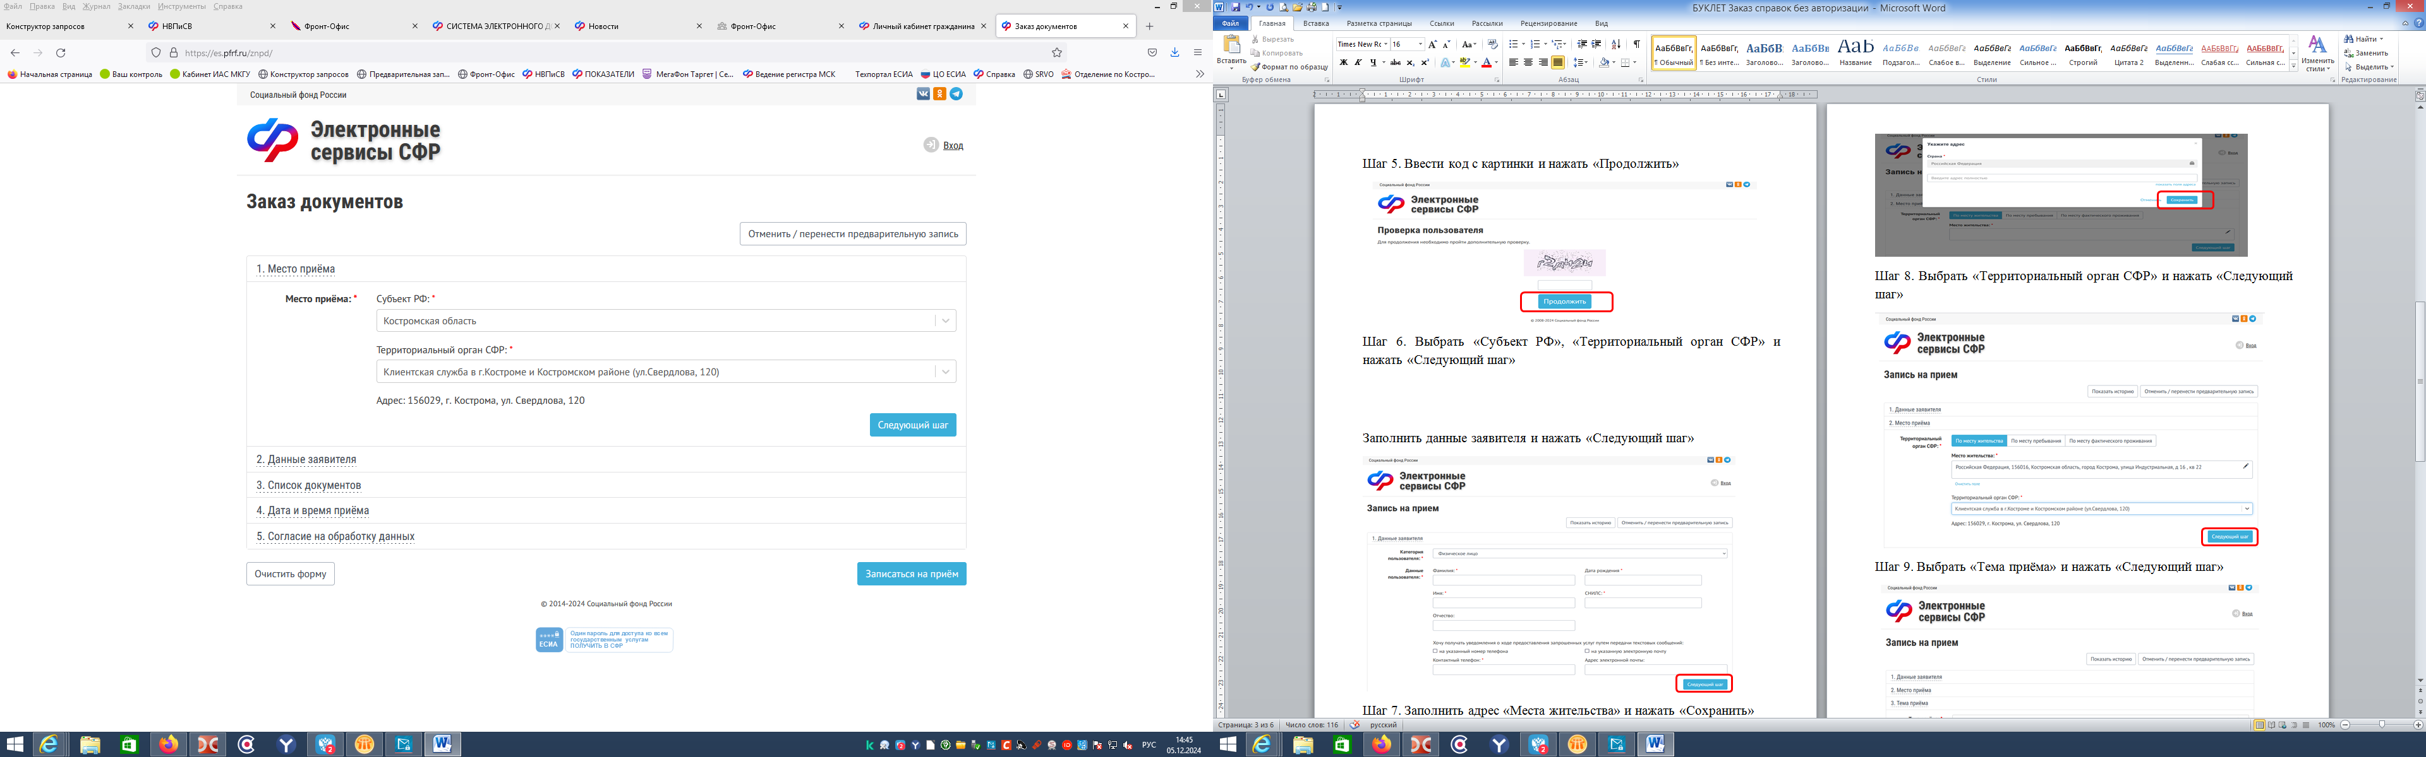

Шаг 7. Проверить данные заявителя и нажать «Следующий шаг»

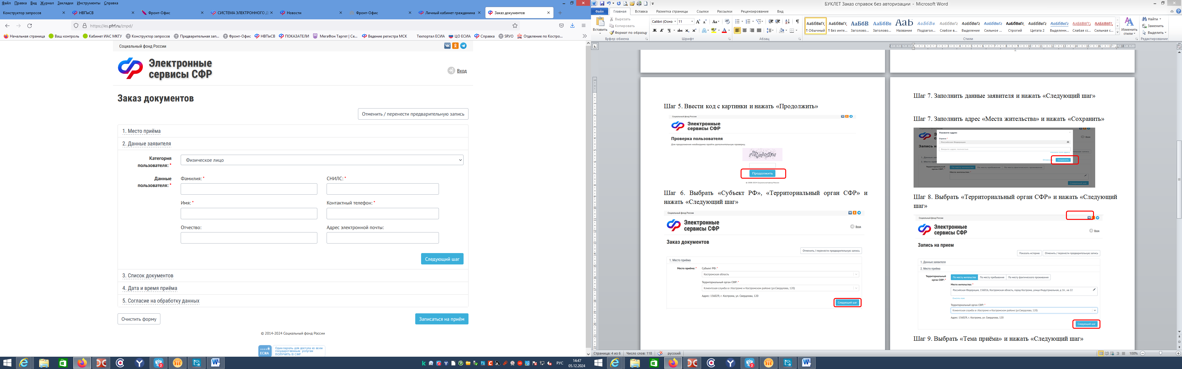

Шаг 8. Выбрать необходимые справки и нажать «Следующий шаг»

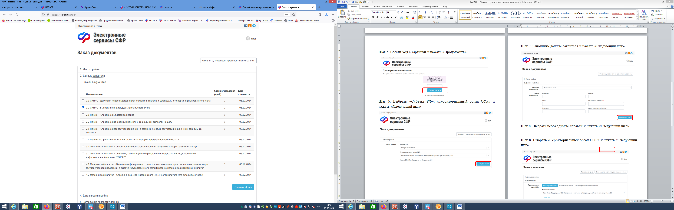

Шаг 9. Выбрать «Дата приёма» и нажать «Следующий шаг»

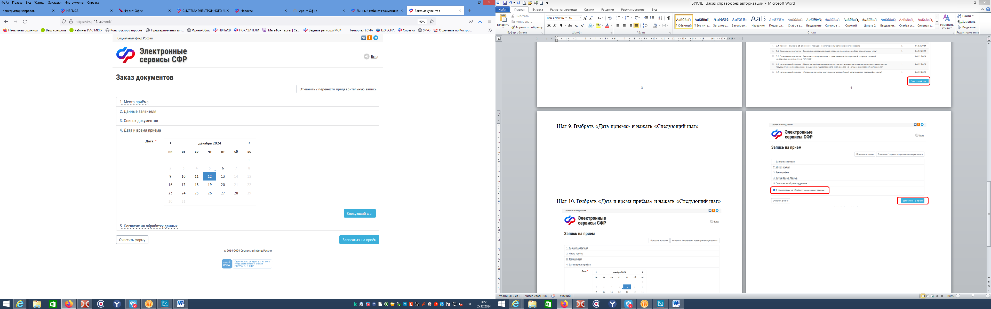

Шаг 10. Выбрать «Согласие на обработку данных» и нажать «Записаться на приём»

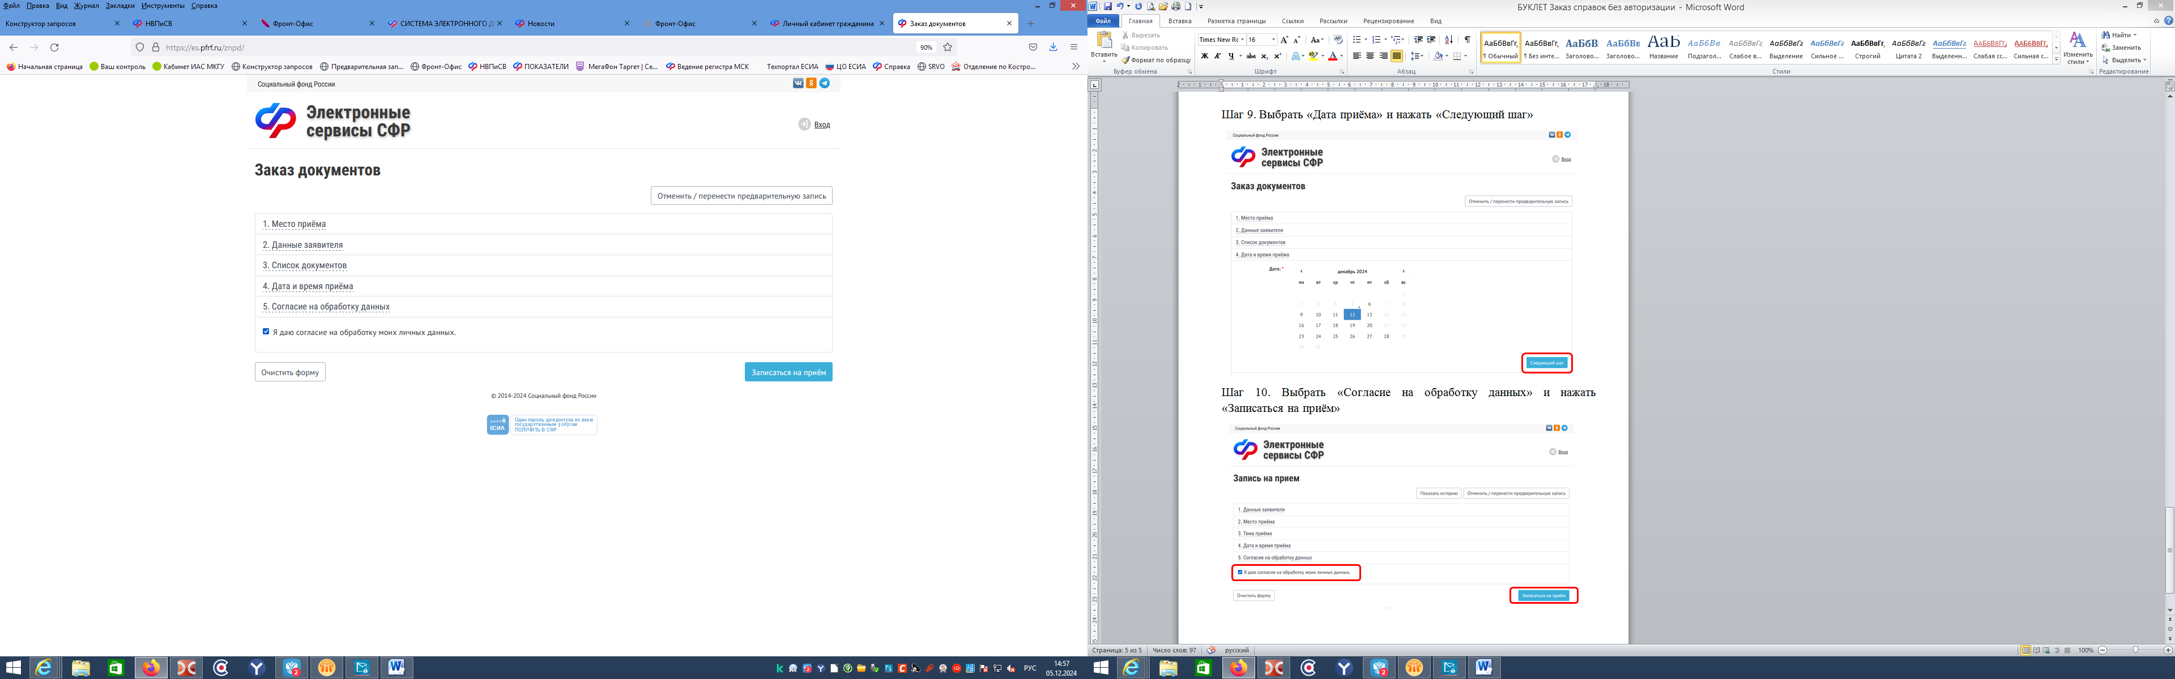

нажать